**2020年北京市西城区高三一模地理试卷**

**第一部分（选择题共45分）**

**一、选择题（本部分共15题，每题3分，共45分。在每题列出的四个选项中，选出最符合题目要求的一项。）**

甘肃省的冰沟丹霞景区以砂岩地貌遗迹景观为主,图1是某摄影爱好者10月14日在该景区“卢浮魅影”景点先后拍摄的两张照片。据此,回答1､2题。

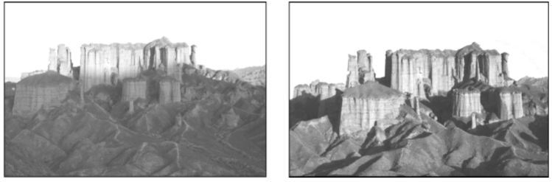

图1

1．据照片推断

A．镜头朝正东方向 B．该日是多云天气

C．拍摄时正值日出 D．时间为5点左右

2．关于“卢浮魅影”景点地貌特征的描述,正确的是

A．规模较大,形态状若宫殿

B．因褶皱形成“赤壁千仞”

C．早期岩浆侵入,后期抬升

D．外力始终以流水作用为主

山东滨州博兴县全面启动“封村”模式后,为了方便防疫工作进行,群众自发绘制了示意图（如图2）。据此,回答第3题。

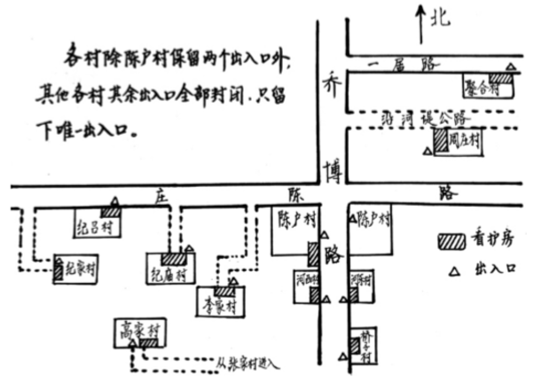

图2

3．利用该图可以

A．确定村落规模大小 B．了解各村人员构成

C．计算实际运输距离 D．快速找到入村路径

读图3“西北太平洋台风每个月的主要路径”,回答4､5题。

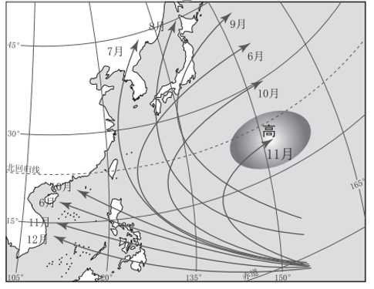

图3

4．西北太平洋台风

A．生成在较高纬度的海域 B．中心附近气流呈逆时针旋转

C．路径夏季向北秋季向西 D．冬季登陆将使沿岸遭受冻害

5．可能登陆日本的台风

A．主要出现在冬季风形成之后

B．路径受副热带高压位置影响

C．会扩大日本暖流的影响范围

D．对日本西海岸造成损失更大

“我对你的感情,就像非洲板块与亚欧板块,即使相隔海洋,也不能阻止我向你靠近。”———某校学生在教师节写给地理老师的“情话”。据此,回答6､7题。

6．从地理知识角度解读

A．这种“靠近”的力量主要来自于太阳辐射

B．靠近的是亚欧板块和非洲板块的地壳部分

C．“相隔”的海域是地中海,面积在逐渐缩小

D．非洲板块和美洲板块之间也有这种“感情”

7．这句话还可以用来解释

A．喜马拉雅山脉隆起 B．冰岛火山频繁喷发

C．北美五大湖的形成 D．大堡礁逐渐在退化

亚速海平均深度7米,是世界上最浅的海。这里海洋生物丰富,冬季冷空气不断侵袭,多大风,在西北部海区掀起巨浪。读图4“亚速海及周边区域”,回答8､9题。

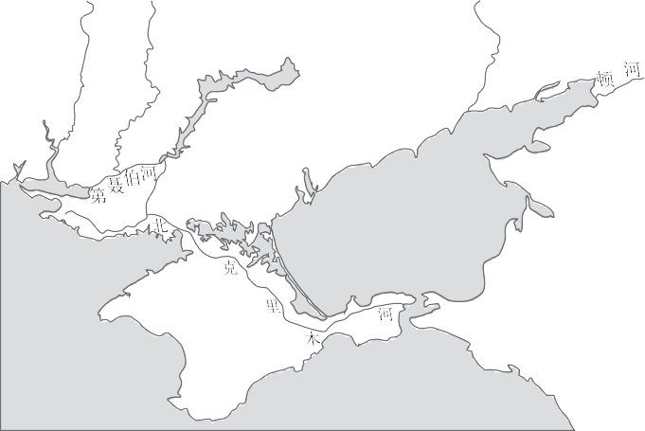

图4

8．亚速海冬季多大风的主要原因是

A．海域四周多平原,地势低平

B．亚洲高压推动强冷空气南下

C．盛行西风经黑海表面,风力变大

D．海面气温低,气流下沉形成高压

9．亚速海渔业资源丰富,对其原因表述正确的是

A．纬度高,海水浅 B．水温季节变化小

C．有众多河流注入 D．河流含沙量较小

焦溪古镇是一座典型的江南水乡,连接太湖､大运河､长江。古镇整体伴水成街､依水成市､因水成镇,历史上的焦溪古镇凭借发达的水系,成为商贸重镇。“黄石半墙”是焦溪地区特有的建筑风格,上半部分用青砖,下半部分用采自附近山地的黄石,以砖木结构造就,体现出南地北风的传统村落特色。目前焦溪古镇因新区建设呈现出破落和衰退的景象,2019年被江苏省常州市规划为重点开发旅游项目。图5来自于《常州史志》。据此,回答10､11题。

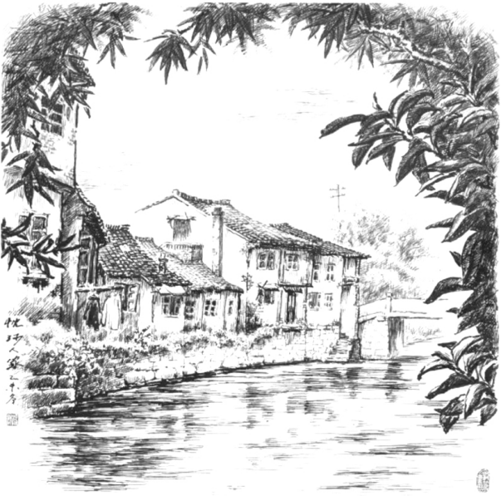

图5

10．“黄石半墙”的主要作用是

A．装饰房屋外墙,增加色彩 B．夏季能隔热,冬季可保暖

C．防止河流结冰时毁坏地基 D．抵御洪水冲击,加固房屋

11．开发焦溪古镇,吸引游客应

A．打造经典白墙灰瓦江南水乡景色

B．开设店铺,恢复商贸重镇的风采

C．保护､修缮老宅,保留原汁原味

D．迁出居民,整体规划成旅游景区

通勤出行是指以上下班､上下学为目的的出行,北京市上班族平均通勤距离为13千米。图6是依据大数据绘制的北京市六环路以内通勤距离分布。据此,回答12､13题。

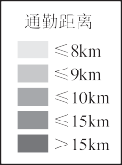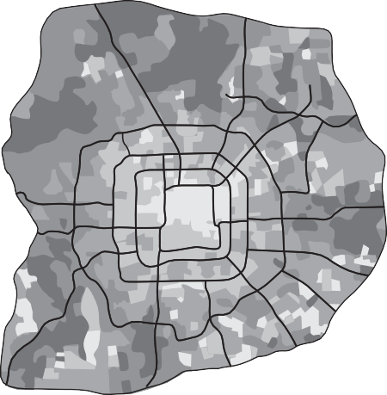

图6

12．从图中可以看出

A．通勤距离与人口密度呈正相关

B．通勤距离远的区域多为工业区

C．二环以内通勤距离近,交通拥堵少

D．五､六环之间出现少量就业集中区

13．图中数据可以用来指导

A．布局城市商务中心 B．完善城市交通网络

C．确定人口合理容量 D．调整城市经济结构

咖啡最适合栽植区位于南北纬25°之间,全球咖啡消费量最大的地区是欧洲。在欧洲各国的街头巷尾,到处都能看到咖啡馆,它们使用的原料中咖啡豆主要来自世界顶级咖啡豆产地之一的拉丁美洲种植园,鲜奶､果汁等来自城市郊区。据此,回答14､15题。

14．咖啡馆对原料产地的选择,主要考虑

A．提高品质,保证新鲜 B．满足顾客的个性需求

C．节省种植,养殖投入 D．带动区域的农业发展

15．追求品味,以时尚､中高收入人群为对象的连锁咖啡店,在城市中选址时主要

A．入驻高端别墅区 B．靠近高速公路出口

C．选择人口稠密区 D．考虑周边产业类型

**第二部分（非选择题共55分）**

**本部分共5道大题，请用黑色字迹签字笔在答题卡上各题的答题区域内作答，在试卷上作答无效。**

16．（14分）图7是“某年海南省三亚市年降水量分布”,该市多年平均降水量是1263毫米。图8是三亚及周边地区遥感图。读图,回答下列问题。

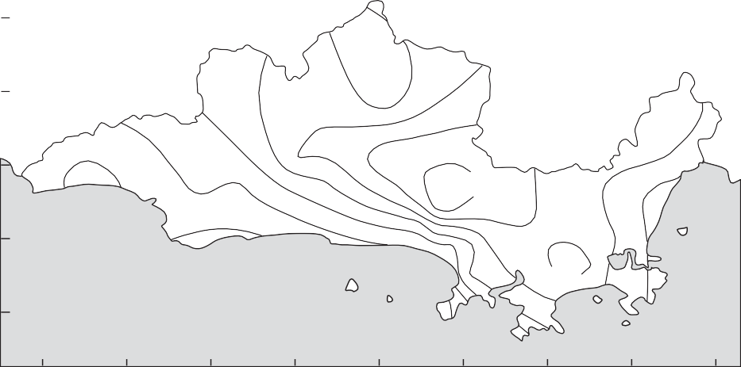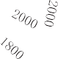

图7

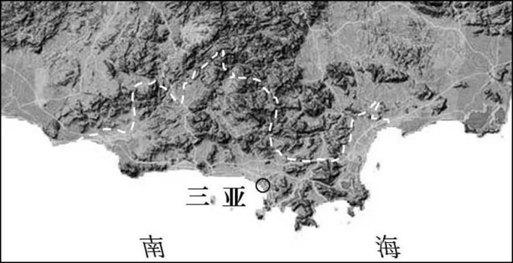

图8

（1）绘制三亚市沿A—B线降水量变化曲线图,并据图描述A—B沿线地区年降水量空间分布特点。（6分）

（2）概括影响三亚市降水特征的主要因素。（4分）

三亚市每年11月到次年2月间留住过夜的国内游客明显多于其它时间段。

（3）简述游客该时段在三亚市停留时间长的理由。（4分）

17．（10分）树木是活的档案,树干的年轮不仅记录了它“出世”以来周围环境的变化,而且可以帮助我们了解自然､预测未来。学者们采样研究了额济纳旗的胡杨林。图9示意了采样点的位置,图10是采样点气候资料。据此，回答下列问题。

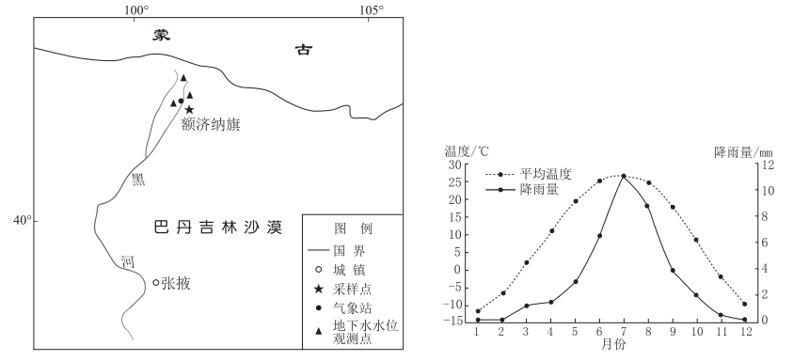

图9 图10

学者们在对胡杨的研究中发现,年轮的宽度与当年3月平均温度显著相关（胡杨正常的生长季为4—9月）。

（1）阐述3月平均气温高,利于胡杨生长的原因。（3分）

胡杨从根部萌生幼苗,老龄叶片厚,表面有蜡质层。一棵胡杨不同年龄叶片自下而上呈渐变状态。

（2）结合胡杨树叶形态,说明其适应的气候特点。（4分）

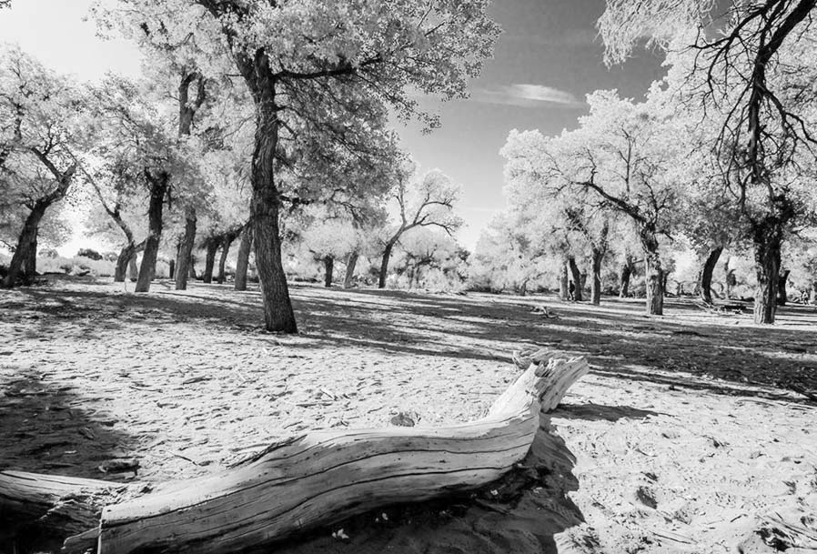

图11

胡杨入秋叶色金黄,是优良的彩色叶树种,来自我国广东省的游客在游览完额济纳旗美丽的秋色（如图11）后,想在自己家乡引种胡杨。

（3）对他的想法,请给出你的建议并说明理由。（3分）

18．（11分）图12是“黄河水系图”,人们常说“黄河九曲十八弯”,在黄河流域不同河段多见曲流（图13）和曲峡（图14）。读图文资料,回答下列问题。

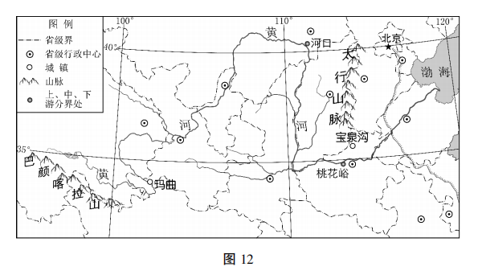

图12

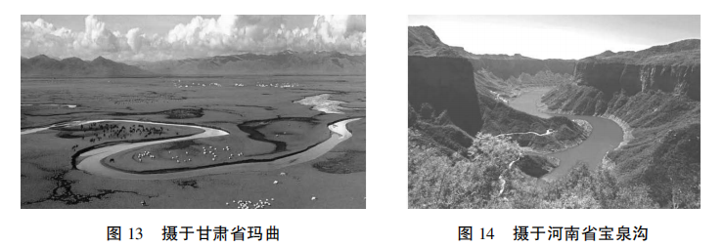

图13摄于甘肃省玛曲 图14摄于河南省宝泉沟

曲峡是古平原面形成的曲流,后经地壳垂直运动仍保留原来的曲流形态。

（1）简述图14中所示地貌的形成过程。（5分）

为了畅通河道,利于防洪和航运,许多河流都采用了在弯曲河段狭窄处开挖引河的裁弯取直工程。甘肃省玛曲县海拔在3500~3800米之间。黄河玛曲段曲流众多,在此补充的水量占黄河总水流量的45%,被誉为“天然蓄水池”。

（2）黄河玛曲段虽河道弯曲但没有实施裁弯取直工程。请分析原因。（6分）

19．（12分）读图文资料,回答下列问题。

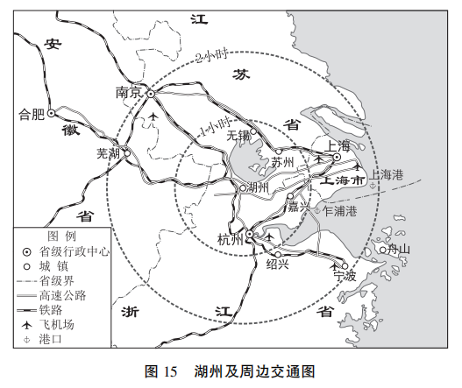

图15湖州及周边交通图

浙江省湖州市采矿历史悠久,宋朝时就有采石业。在发展过程中,生态破坏､环境污染等问题日益突出,“上海一座楼,湖州一个坑”形象地反映了采石对当地生态环境的改变。近年来,湖州市对废弃矿山开展综合治理,有些地方借鉴了如图16的治理方案。

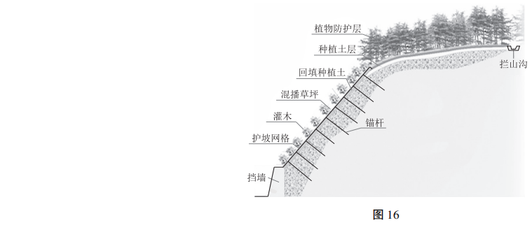

图16

（1）分析图中措施对减轻水土流失､防止崩塌的作用。（6分）

经过生态修复和环境综合治理,湖州市利用平整出来的土地,建立了以高新技术产品的研发和产业化为主要方向的工业园区,计划承接高新技术企业的转移。

（2）阐述湖州市工业园区发展的优势条件。（6分）

20．(8分)“屋顶农场”是指在屋顶有限的空间内开辟园地,或种植果蔬,或养殖蜜蜂,不仅为改善城市环境做出贡献,也能让人们在钢筋水泥的城市中拥有一份田园情怀,近年在世界许多大城市非常流行。北京市某校同学在搜索的资料中看到广州市一所学校“屋顶农场”的照片(如图17),他们想建议学校也将教学楼顶的空闲空间打造成一个“屋顶农场”。据此,回答下列问题。

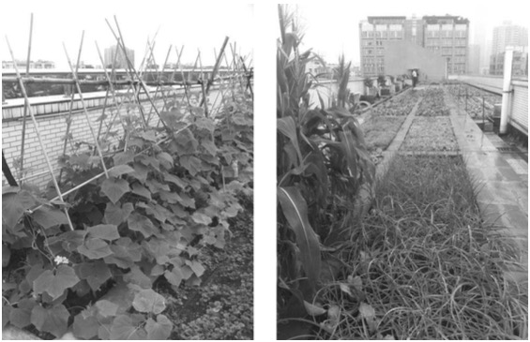

图17

（1）运用所学地理知识,简述在教学楼顶修建“屋顶农场”的作用。（6分）

（2）指出该校在实施“屋顶农场”计划中可能遇到的困难。（2分）

**2020年北京市西城区高三一模地理试卷答案**

**2020．4**

**一、选择题**（共15道小题，每小题3分，共45分）

|  |  |  |  |  |  |  |  |  |  |  |
| --- | --- | --- | --- | --- | --- | --- | --- | --- | --- | --- |
| 题号 | 1 | 2 | 3 | 4 | 5 | 6 | 7 | 8 | 9 | 10 |
| 答案 | C | A | D | B | B | C | A | B | C | D |
| 题号 | 11 | 12 | 13 | 14 | 15 |  |  |  |  |  |
| 答案 | C | D | B | A | D |  |  |  |  |  |

**二、非选择题**（共55分）

16.（14分）

（1）（6分）

曲线图示例：

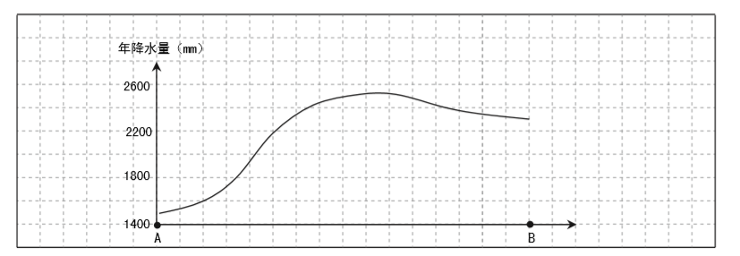

从沿海向陆地内部，降水量在1400-2600mm之间，先增加再减少。

（2）（4分）

海陆位置、季风环流、台风、地形

（3）（4分）

该时段三亚市气候温暖，光照充足，适宜避寒度假，游客有较充足的时间。

17.（10分）

（1）（3分）3月平均气温高，胡杨生长季开始较早；利于冰雪消融，补充地下水，使胡杨生长初期有更充足的水分。

（2）（4分）叶片厚、表层有蜡质层及不同年龄叶片分布特点主要为了适应夏季气温高，降水少，蒸发量大，光照强的气候特点。

（3）（3分）不赞成；从热量、水分、土壤等角度分析原因，合理即可。

18.（11分）

（1）（5分）该地区早期地势平缓，河流侵蚀河岸，河道逐渐弯曲，形成曲流；后期地壳抬升，河流向下侵蚀，保留原来曲流的形态，形成曲峡。

（2）（6分）人口较少，以畜牧业为主，洪水造成损失少，航运价值低；处于黄河水源涵养区，裁弯取直后蓄水、调节能力减弱。

19.（12分）

（1）（6分）修建护坡网格，回填种植土，坡面种植灌木、草坪，减弱径流对坡面侵蚀；山顶种植树木，保持坡顶水土；拦山沟汇集水流，减少坡面径流；利用锚杆，固定岩体；坡脚修建挡墙，阻拦坡面物质向下滑动。

（2）（6分）地理位置较为优越，距离杭州、上海以及南京等大城市近；有高速公路、铁路等多种交通运输方式，交通便利；整治后环境优美，政策支持。

20.（8分）

（1）（6分）屋顶植被覆盖，可以隔热降温，节约建筑物能源消耗；创造良好生态环境，提供师生休息场所；种植农作物，利于同学们实践所学知识；提供新鲜的蔬菜瓜果。（2）（2分）从资金，技术，安全等角度回答，合理即可。